

ПОЗИВ


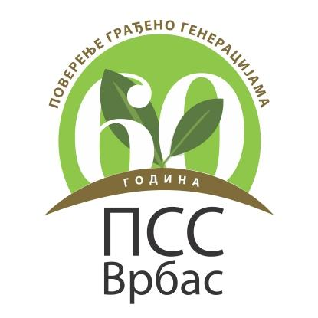



НАУЧНО -СТРУЧНО САВЕТОВАЊЕ „ДОБАР ДАН ДОМАЋИНЕ”
У НОВОМ САДУ 20. ФЕБРУАРА 2019.
НА ПОЉОПРИВРЕДНОМ ФАКУЛТЕТУ
Програм
9,00 Пословно јутро
Понуда компанија
10,00 Свечано отварање Саветовања
Поздравна реч домаћина и организатора
10,30 ПОДСТИЦАЈИ ЗА ПОЉОПРИВРЕДНИКЕ У АП ВОЈВОДИНИ ЗА 2019. ГОДИНУ
Др Вук Радојевић, покрајински секретар за пољопривреду, водопривреду и шумарство
11,00 Да ли је могуће предвидети биљну производњу у ери учесталије појаве сушних година

Др Ненад Васић и др Бојан Митровић
Модератор: проф. др Драгана Латковић

11:30 Поглед на пшенична поља
Др Новица Младенов и Здравко Шајатовић
Модератор: др Сања Механџић ПСС Нови Сад
12:00 Резистентност корова
Др Горан Малиџа
Модератор: Катарина Радоњић ПСС Врбас

12:30 ПАУЗА
13:00 (Не)рационално коришћење земљишта за интензивну производњу и употреба стајњака

Др Јовица Васин
Модератор: Ђорђе Симовић, новинар

13:20 Конкурентност наших ратара у односу на фармере пољопривредно развијених земаља ЕУ
Проф. Др Бранислав Влаховић, Паскулов Далибор, пољопривредник из Ботоша
Модератор: Стеван Давидовић, новинар

13:40 Статистика у пољопривреди

Савета Певац-Радић

13:50 Мере аграрне политике у Републици Србији за 2019. годину
Шта је потребно да садржи нови Закон о пољопривредном земљишту
Ненад Катанић помоћник министра , проф др Драган Милић саветник министра за пољопривреду, директор Управе за земљиште Бранко Лакић

14:30 Закључци Саветовања
Организатор: Пољопривредни факултет Нови Сад – Департман за ратарство и повртарство

